UNIVERSIDADE FEDERAL DE SANTA CATARINA
DEPARTAMENTO DE INFORMÁTICA E ESTATÍSTICA

Gabriel Garcia Becker
Lucas Pandolfo Perin

INTEGRIDADE DE BANCO DE DADOS

Florianópolis(SC)
2012
UNIVERSIDADE FEDERAL DE SANTA CATARINA
DEPARTAMENTO DE INFORMÁTICA E ESTATÍSTICA

Gabriel Garcia Becker
Lucas Pandolfo Perin

INTEGRIDADE DE BANCO DE DADOS

Trabalho de Conclusão de Curso
Ciências da Computação

Orientador: Marcelo Carlomagno Carlos
Professor Responsável: Ricardo Felipe Custódio
UFSC

Florianópolis(SC)
2012

FOLHA DE APROVAÇÃO DE PROPOSTA DE TCC
Acadêmico | Gabriel Garcia Becker  Lucas Pandolfo Perin
Título do trabalho | Integridade de Banco de Dados
Curso | Ciência da Computação/INE/UFSC
Área de Concentração | Ciências Exatas e da Terra/Ciência da Computação/Metodologia e Técnicas da Computação/Segurança em Computação
Instruções para preenchimento pelo ORIENTADOR DO TRABALHO
- Para cada critério avaliado, assinale um X na coluna SIM apenas se considerado aprovado.
Caso contrário, indique as alterações necessárias na coluna Observação.
Critérios | Aprovado |  |  |  | Observação
Critérios | Sim | Parcial | Não | Não se aplica | Observação
1. O trabalho é adequado para um TCC no CCO (relevância / abrangência)?
2. O titulo do trabalho é adequado?
3. O tema de pesquisa está claramente descrito?
4. O problema/hipóteses de pesquisa do trabalho está claramente identificado?
5. A relevância da pesquisa é justificada?
6. Os objetivos descrevem completa e claramente o que se pretende alcançar neste trabalho?
7. É definido o método a ser adotado no trabalho? O método condiz com os objetivos e é adequado para um TCC?
8. Foi definido um cronograma coerente com o método definido (indicando todas as atividades) e com as datas das entregas
(p.ex. Projeto I, II, Defesa)?
9. Foram identificados custos relativos à execução deste trabalho (se houver)? Haverá financiamento para estes custos?
10. Foram identificados todos os envolvidos neste trabalho?
11. As formas de comunicação foram definidas (ex: horários para orientação)?
12. Riscos potenciais que podem causar desvios do plano foram identificados?
13. Caso o TCC envolva a produção de um software ou outro tipo de produto e seja desenvolvido também como uma atividade realizada numa empresa ou laboratório, consta da proposta uma declaração (Anexo 3) de ciência e concordância com a entrega do código fonte e/ou documentação produzidos?

Avaliação | ◻Aprovado | ◻Não Aprovado
Ricardo Felipe Custódio | 03/07/2012
Marcelo Carlomagno Carlos | 03/07/2012

RESUMO
A verificação da integridade de um banco de dados pode não ser tão fácil como consultar os logs de um SGBD. Deve-se prover ferramentas para garantir a privacidade, integridade e confiabilidade das informações contidas em um banco de dados. Este trabalho visa desenvolver uma biblioteca para a solução desde problema e um protótipo para prova de conceito.
Palavras-chave: Segurança em Computação, Banco de Dados, Integridade, Privacidade, Confiabilidade, Criptográfia

SUMÁRIO

Introdução . . . . . . . . 7
Objetivos . . . . . . . . 8
Métodos de pesquisa . . . . . . . 9
Cronograma . . . . . . . 10
Custos . . . . . . . 11
Recursos Humanos . . . . . . . 12
Comunicação . . . . . . . 13
Riscos . . . . . . . 14
Introdução
Através do crescente uso de computadores e da internet podemos dizer que temos , hoje, acesso quase ilimitado à informação. Mesmo quando pensamos em informações secretas e protegidas por empresas, por exemplo, é difícil se imaginar um sistema completamente seguro de hackers. Informações, estas, que são armazenadas em todo o mundo. Acessamos informações guardadas em outros computadores ou servidores o tempo todo enquanto navegamos na internet. Muito frequentemente são utilizados bancos de dados dos quais estão instalados em grandes Data centers que disponibilizam seu conteúdo para uso na Web.
Quando se trabalha com dados pessoais, empresariais ou qualquer tipo de dado que deve ser mantido confidencial, é necessário fazer uso de métodos que garantam a integridade e sigilo destes. Bancos de dados são ferramentas muito poderosas para armazenar e organizar qualquer tipo de dado mas mesmo estes não garantem sigilo total e integridade dos dados neles armazenados.
É proposto, neste trabalho, uma solução para sigilo de dados e integridade de um banco de dados. Serão usados também algoritmos criptográficos para a cifragem dos dados (garantindo assim o seu sigilo), verificação e validação.

Lista de abreviaturas e siglas
PKCS – Public Key Cryptography Standards
HSM – Hardware Security Module
TPM - Trusted Platform Module
- Objetivos
Este trabalho, tem como objetivo criar uma biblioteca JAVA com interfaces que ofereçam suporte a operações de verificação de integridade e privacidade de um banco de dados. A biblioteca deverá conter suporte a dispositivos criptográficos como PKCS#12, HSM, TPM, SmartCard e Token.
Devera ser feito também, um protótipo, com um pequeno banco de dados, para prova de uso da biblioteca implementada.

- Métodos de Pesquisa
O trabalho será desenvolvido em etapas, tais etapas têm seu cronograma restrito pelas datas limites impostas pelas disciplinas Introdução ao TCC, Trabalho de Conclusão de Curso I e II, portanto o trabalho será executado de forma a atender esse cronograma imposto. O trabalho sera divido em diversas etapas, pesquisa, desenvolvimento da biblioteca, suporte a diversos dispositivos criptográficos e desenvolvimento de um protótipo.
A primeira etapa consiste em pesquisar as soluções necessárias para satisfazer os pré requisitos do projeto, que são, garantir a integridade, autenticidade, confiabilidade e privacidade de um banco de dados.
A segunda etapa consiste em implementar uma biblioteca que proverá as funções para garantir os objetivos do projeto. Nas seguintes etapas, iremos adicionar suporte a diversos dispositivos criptográficos, PKCS#12, SmartCars, HSM e TPM.
Na ultima etapa será desenvolvido um protótipo, com um pequeno banco de dados, para prova e demonstração das funções implementadas na biblioteca, testes de desempenho serão feitos nesta etapa.
- Cronograma
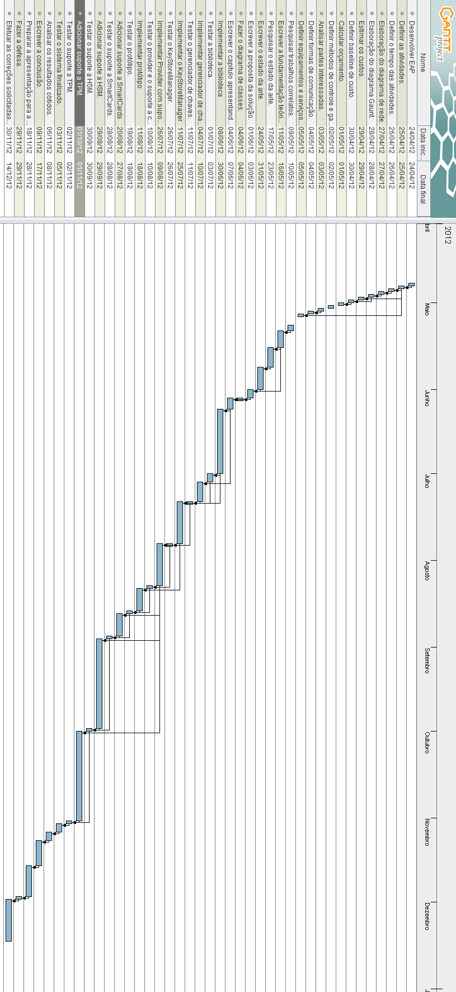
- Custos

Item | Quantidade | Valor unitário | Valor total
PESSOAL
Pesquisador | 2(11 meses – 4h/dia) | R$25,00 | R$11.000,00
Programador | 2(7 meses – 6h/dia) | R$25,00 | R$7.000,00
Banca | 1 | R$840,00 | R$840,00
Orientador | 1(7 meses – 5h/semana) | R$90,00 | R$12.600,00
Co-Orientador | 1(7 meses – 1h/semana) | R$90,00 | R$2.520,00
Equipamento e Material Permanente
Computador com TPM | 2 | R$3.200,00 | R$6.400,00
Total |  |  | R$40.360,00
Item a ser adquirido | Computador com monitor, teclado e mouse.
Tipo de contrato | Compra
Documentos de aquisição (DT, etc.)
Critérios de seleção de fornecedores (Critério e peso) | Critério | Peso
Critérios de seleção de fornecedores (Critério e peso) | Preço | Alto
Requisitos adicionais, premissas, restrições etc. | Computador deve ter TPM.  HD de 500gb. 4Gb de memória.  Monitor de 23”
Processo de gerenciamento do fornecedor
Papeis/responsabilidades no processo de aquisição | Papel | Responsabilidade
Papeis/responsabilidades no processo de aquisição | Gerente do Projeto | Compra
- Recursos Humanos

RH/ Stakeholders | Papel | Atuação | Instrução
Empresa Contratante | Dono do Projeto | Financiamento | -
 | Cliente | Informar Requisitos | -
Orientador | Gerente do Projeto | Cobranças de Prazo | Ciência da Computação
 | Avaliador Científico | Avaliação e Orientação | Ciência da Computação
Banca | Avaliador Científico | Avaliação e Orientação | Ciência da Computação
Gabriel | Gerente do Projeto | Planejamento | INE5427
 | Pesquisador | Desenvolvimento do TCC | Ciência da Computação
 | Programador | Documentação e desenvolvimento | Ciência da Computação
 | Testador | Teste | -
Coordenador de Projetos | Coordenador de projetos | - | Ciência da Computação
- Comunicação

O que precisar ser comunicado | Para quem | Forma de comunicação | Responsabilidades | Quando e com que freqüência
Status | Orientador | Via comunicação informal. | Orientando | Semanalmente
Status | Empresa Contratante | Via comunicação escrita formal. | Orientador | Mensalmente
Relatório parcial. | Orientador,  Coordenador de projetos,  Banca avaliadora | Via comunicação escrita formal. | Orientando | Uma Vez
Relatório final. | Orientador,  Coordenador de projetos,  Banca avaliadora | Via comunicação escrita formal. | Orientando | Uma Vez
Apresentação do relatório final. | Orientador,  Banca avaliadora | Via comunicação oral formal. | Orientando | Uma Vez
Restrição da comunicação ou suposições:
A comunicação de status para o Orientador deverá ser realizada dentro do horário agendado pelo Orientador. Se necessário serão utilizadas outras formas de comunicação: e-mail, Skype, dentre outros.

- Riscos

Risco | Probabi-lidade | Impacto | Prioridade | Estraté-gia de resposta | Ações de prevenção | Plano de contingência  (definindo gatilho e ações)
Indisponibilidade de infraestrutura | Média | Alto | Alta | Aceitar | Já foram solicitados os equipamentos a empresas parceiras. | A empresa contratante deve prover os dispositivos.
Bibliotecas pouco conhecidas | Média | Alto | Média | Aceitar | - | Entrega de uma versão parcial, sem suporte ao dispositivo com problemas na biblioteca, e geração de um novo milestone com prazo maior.
HD queimar | Baixa | Baixo | Baixa. | Aceitar. | Realizar backup diário em um HD para backup. | Usar backup.
Doença | Baixa | Baixo | Baixa | Aceitar. | - | Continuar trabalhando.
Viagem | Baixa | Baixo | Baixa | Mitigar | Planejamento da agenda com antecedência. | Continuar trabalhando.

